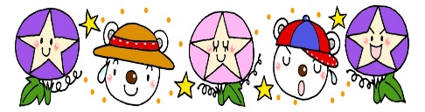令和５年９月１日

★★★★★　もぐもぐつうしん　★★★★★

もしもの時の

、９月１日は「の」です。1923年9月１日にがこり、くのがでました。、へのをめ、にするえをするために、9月1日が「の」とされました。

はから１００年となり、にしてはから１２年になります。、やなど、のみならずでがしています。

　そこでは、もしものの「」にしました。もにべるをしておくことで、でもしてべることができるとわれています。いつもとはうメニューですが、についてえながら、をにべるをしましょう。

アルファごはん（うるち）

アルファとは、したをにさせてできたで、がです。

をったりせず、をえただけでもごになります。

* にやガスがしたは、を加えただけでべることになりますが、

は、とじようにしました。

ゴロゴロの

　　　　　をてて、をけ、スプーンをってそのままべてください。

アレルギー２８をしていないで、がゴロゴロ入ったのです。にしがちなをべることができます。

めずにべることができ、てられるなので、などにしえるがありません。や、ガスがしてもべることができます。

* にはめずにべることになりますが、はめました。

きのこのみそ

のきのこや、げ、のほか、しているり、カットわかめをっています。のやしているをしておけば、がストップしても、にしがちなをべることができます。

や，ガスがしても，カセットコンロやしているでることができます。